Podstawy programowania

Zmienne i ich typy
Zmienne przechowują wartości:
- typ zmiennej: określa rodzaj danych, zakres wartości, dozwolone operacje na wartości
- nazwa zmiennej: dozwolone znaki a-zA-z0-9_ (cyfra nie może byc pierwszym znakiem)
Deklaracje zmiennych:
int i;
float x;
char znak;
float zmienna1, zmienna2;
int a, _a, a1, A;
Podstawowe typy:
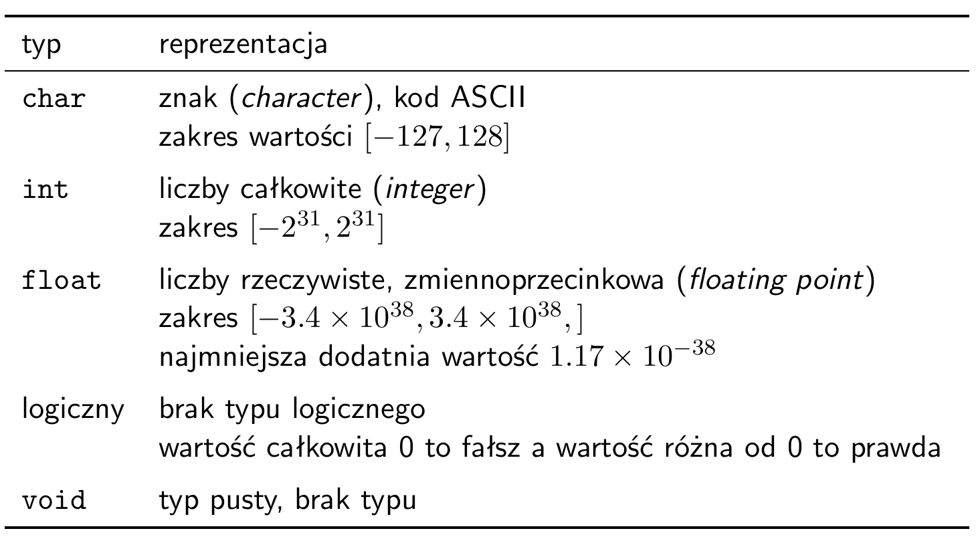
Typy zmiennych

Operator przypisania
float x, y;
int k = 42;
char znak;
znak = 'C';
x = 3.14;
y = x;

Operatory arytmetyczne
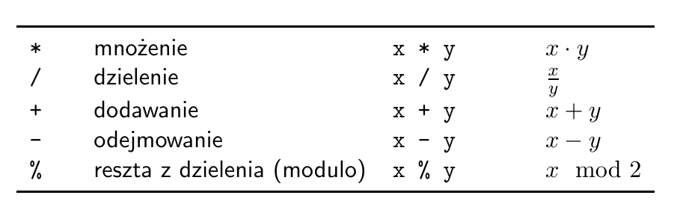
float x = 3.14;
int k = 42;
char znak = 'C';
k = k + 1;
x = k - 100;
x = x * x;
k = x / 2;
k++;
--k;
Operatory arytmetyczne

Funkcja printf()
Funkcja służy do wypisywania komunikatów i formatowania wypisywanych wartości zmiennych. Deklaracja funkcji znajduje sie w pliku nagłówkowym stdio.h
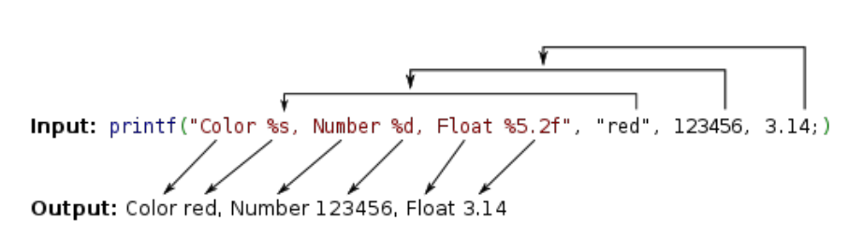
Specyfikatory formatu
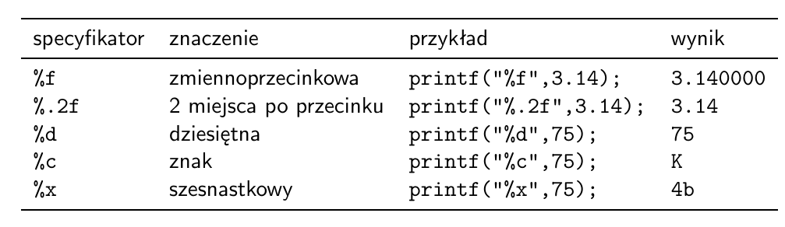

Przykład: printf()
#include<stdio.h>
int main()
{
int k = 42;
float liczba = 2.0/3.0;
char znak = 'J';
printf("k = %d\n", k);
printf("znak = %c\n", znak);
/* znak jest liczba calkowita */
printf("znak = %d\n", znak);
printf("liczba = %f\n", liczba);
/* precyzja 2 miejsca po przecinku */
printf("liczba = %.2f\n", liczba);
/* w polu o szerokosci 10 znakow */
printf("liczba = %10.2f\n", liczba);
/* notacja naukowa (wykladnicza) */
printf("liczba = %e\n", liczba);
/* niepoprawne formatowanie znieksztalca wynik */
printf("liczba = %d\n", liczba);
return 0;
}

Ćwiczenie: pole koła
Napisz program kolo.c, który wypisze pole oraz obwód koła o promieniu .
Przyjmij przybliżenie wartości
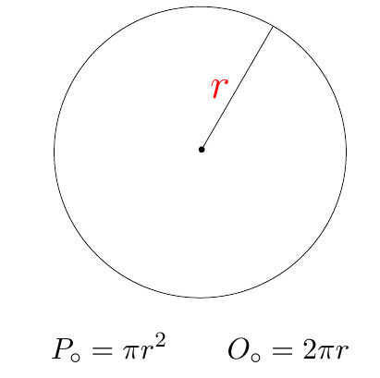

Funkcja scanf()
Funkcja scanf() służy do wczytywania wartości zmiennych z terminala zgodnie z zadanym formatowaniem (specyfikatory identycznie jak w printf).

Przykład: scanf()
#include <stdio.h>
/* program wczytuje i wyswietla wartosc podanej liczby calkowitej */
int main()
{
int liczba;
printf("Podaj liczbe: ");
scanf("%d", &liczba);
printf("Podales liczbe %d \n", liczba);
return 0;
}

Ćwiczenie: pole i obwód koła c.d.
Zmodyfikuj program kolo.c w taki sposób aby użytkownik mógł podać wartość promienia dla którego wyznaczany jest obwód i pole.

Ćwiczenie: hex
Napisz program hex.c, który dla podanej liczby całkowitej dziesiętnej wypisze jej postać w systemie szesnastkowym.

Ćwiczenie: kalkulator
Napisz program o nazwie kalkulator.c, który poprosi użytkownika o podanie 2 liczb rzeczywistych a następnie wypisze ich sumę, różnicę, iloczyn oraz iloraz.
Przykładowy wynik działania programu:
Podaj dwie liczby: 1 3
Oto wynik:
1.0 + 3.00 = 4.000
1.0 - 3.00 = -2.000
1.0 * 3.00 = 3.000
1.0 / 3.00 = 0.333
Zadbaj o formatowanie wypisywanych wartości tak aby jak najbardziej odzwierciedlić formatowanie wyniku podane w tym przykładzie (precyzję wypisywanych wartości oraz wyrównanie wartości w kolumnach).

Zadanie: kalkulator gęstości
Napisz program, który wyznaczy gęstość obiektu włożonego do cylindrycznego naczynia o promieniu wypełnionego wodą.
Program po uruchomieniu prosi o podanie dwóch wartości:
- masy obiektu podanej w gramach,
- różnicy wysokości poziomu wody przed i po włożeniu obiektu do zbiornika. Wartość podawana jest w centymetrach.
Wynikiem działania programu jest wartość gęstości obiektu wyrażona w kilogramach na metr sześcienny z dokładnością 1 miejsca po przecinku oraz ta sama wartość gęstości wyrażona w gramach na centymetr sześcienny z dokładnością 3 miejsc po przecinku.
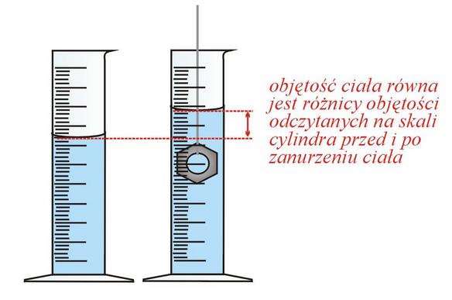
Gęstość ciała wyznaczamy ze wzoru gdzie oznacza masę obiektu, to jego objętość.
Objętość wyznaczamy korzystając z wzoru na objętość cylindra gdzie oznacza wysokość cylindra (tutaj różnica wysokości wody) a to promień podstawy naczynia.
Przyjmij
Przykładowy wynik działania programu:
Podaj roznice wysokosci w cm: 2.5
Podaj mase w gramach: 42
Gestosc wynosi
213.9 kg/m^3
0.214 g/cm^3
Rozwiązanie w postaci pliku zawierającego program w języku C umieść tutaj

